Приложение №1 к договору
подряда № ____/19/ОАО
Техническое задание.
Наименование работ: Выполнение строительных работ по монтажу сэндвич панелей на лицевом фасаде здания по производству сыров Фета на объекте: "Реконструкция основного производственного корпуса завода ОАО «Северное Молоко» согласно ТЗ., расположенном по адресу: Вологодская обл., г. Грязовец, ул. Соколовская, д.59.

Работы должны быть выполнены в соответствии требований, указанных ниже:
- Поставка, передача и разгрузка
Точный Объём монтажа сэндвич-панелей, включая установку всех фасонных элементов, вырезку проёмов будет известен согласно рабочей документации - монтажных схем от производителя, компании Фронтсайт:
- Выполнить временное укрытие внутренних помещений в офисах и производственных площадях от попадания внутрь здания осадков – общая площадь составляет 300м2.
- Выполнить демонтаж существующих фасадных панелей толщиной 150мм с утеплителем PIR, включая демонтаж окон, дверей и ворот. – 300м2. Все материалы аккуратно складировать на территории заказчика в согласованном месте. Транспортировку материалов по территории осуществляет подрядчик.
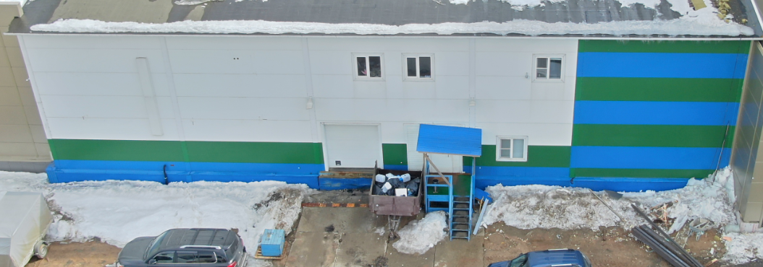
Рис. 1.1. Общий вид существующего фасада здания по производству сыров Фета
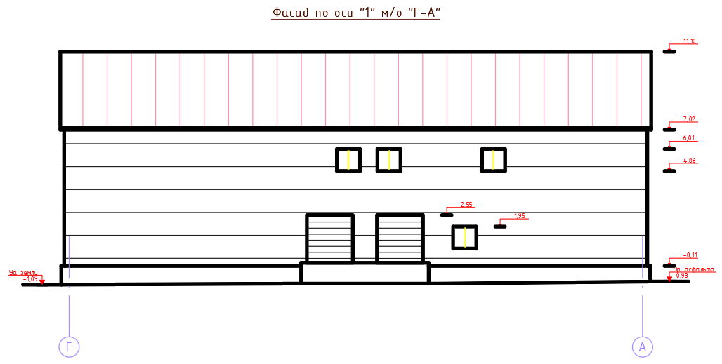
Рис. 1.2. Схема существующего фасада здания по производству сыров Фета.
- Выполнить монтаж фахверковых элементов с покраской грунтовкой и белой эмалью ПФ-115 из Металла профильная труба160*80*6мм. Общий вес металла составляет – 1тн.
- Выполнить монтаж наружных фасадных СП UNIQUE толщиной 150мм на металлические фахверковые системы с помощью шурупов по металлу. Утеплитель Мин. вата. толщина 150мм, покрытие снаружи PVDF 0,7 мм цвет RAL 1035, изнутри PE 0,5мм цвет RAL 9003 с угловыми элементами, горизонтальное исполнение. В монтаж СП входит монтаж всех наружных фасонных элементов, угловых панелей, монтаж цокольных СП, утепление швов и установка фасонных элементов на прозрачный герметик. (Наружные фасонные элементы и крепёжные элементы предоставляет заказчик. Подрядчик предоставляет эскизы и размеры фасонных элементов для их заказа). Внутренние фасонные, крепёжные элементы, герметик предоставляет подрядчик по отдельной стоимости. В стоимость монтажа СП должны входить работы по устройству проёмов для установки окон, дверей и ворот.
При монтаже верхнего ряда СП потребуется выполнить вручную с последующим утеплением и установкой фасонного элемента и утеплением минеральной ватой и противопожарной монтажной пеной.
- по системе Unique (фасады) 150/1000 мм объём работ составляет 300 м2.
- Выполнить установку дверей, ворот и окон – объём показан на рисунке выше. – 1 компл.
- Изготовление, поставка и монтаж внутренних фасонных элементов на окнах, дверях, воротах, перегородках, стыках и т.п. Цвет RAL 9003 толщина 0,5 мм. Включая герметик белый. Крепёжные элементы (заклёпки и саморезы с белой шляпкой).
- объём фасонных элементов приблизительно составляет – 100 м2.
- Материалы:
- Фасадные сэндвич-панели по системе Unique, включая крепёжные, фасонные элементы, герметик и минеральную вату предоставляет заказчик.
- Фасонные элементы из листового металла толщиной 0,5мм белого цвета RAL 9003 с покрытием полиэстер предоставляет подрядчик.
- Крепёж для фасонных элементов (саморезы, заклёпки, герметик белого цвета для герметизации примыканий к сэндвич панелям, минеральная вата для заполнения швов и пустот) предоставляет подрядчик.

- Поставка, передача и разгрузка материалов:
- Передача всех материалов осуществляется в момент их привоза транспортной компанией от производителя на территорию заказчика.
- О времени прибытии груза Заказчик информирует подрядчика за сутки после получения информации об отгрузке материалов со склада производителя.
- Разгрузка материалов осуществляется силами и за счёт подрядчика (монтажной организации) в заранее согласованное место перед монтажом на территории заказчика. Подготовку согласованного с заказчиком места для складирования материалов осуществляет подрядчик.
- Очерёдность поставки необходимого количества материалов может быть согласована с заказчиком.

- Требования к производству работ:
- Перед проведением работ требуется разработать и согласовать с заказчиком ППР и график
- Для монтажа сэндвич панелей требуется применение специальных крепёжных устройств, которые должны быть приобретены у поставщика сэндвич панелей силами и за счёт подрядчика.
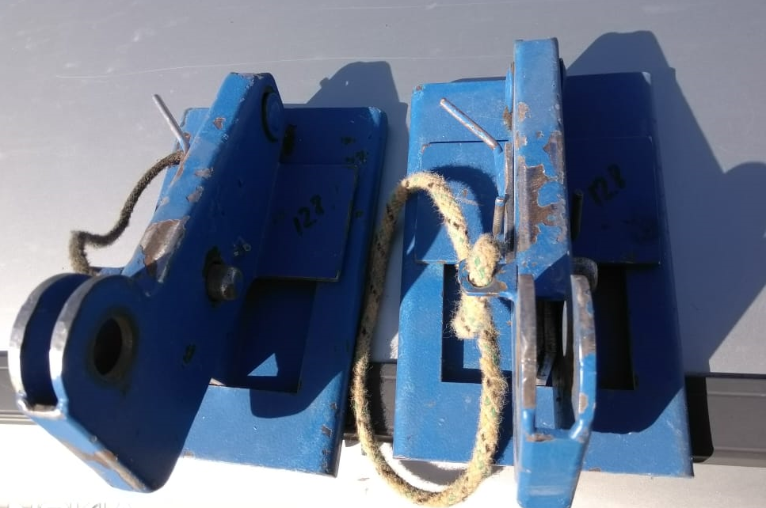
Рис.3.1. Устройство для монтажа СП.
- Технику для разгрузки и монтажа сэндвич панелей предоставляет подрядчик.
- На момент начала монтажа фахверковые элементы будут готовы силами сторонней подрядной организации.
- Образующиеся при монтаже пустоты, зазоры заполняются минеральной ватой с применением монтажной противопожарной пены (пена - поставка подрядчика).
- Габаритные размеры сэндвич панелей уточнить по месту.
- Выполнить мероприятия по устранению мостиков холода в узлах примыкания стеновой сэндвич панели к конструкции пола.
- Шов между жб плитой (полом) и сэндвич панелью заполнить герметиком Технониколь (поставка подрядчика).
- Дизайн фасонных элементов для внутренних работ, поставляемых подрядчиком, должен быть согласован с заказчиком посредством предоставления чертежей по электронной почте.
- Все транспортные затраты по разгрузке, перевозке по территории заказчика с мест временного хранения и монтажу Сэндвич панелей несёт подрядчик.
- При производстве монтажных работ требуется выполнять укрытие от осадков плёнкой парапетов уже смонтированных панелей.
- После вскрытия упаковки требуется обеспечить сохранность не смонтированных панелей.
- Все материалы на территории заказчика требуется обозначить соответствующей табличкой с указанием назначения материала и названия компании.
- Ежедневно после завершения работ требуется выполнять уборку зоны проведения работ и утилизацию мусора.
- Остатки сэндвич панелей и других материалов от их монтажа требуется переместить в согласованное заказчиком на территории место силами и за счёт подрядчика.
- Во время монтажа сэндвич панелей будет произведён монтаж фахверковых элементов для установки ворот, окон и дверей силами другой подрядной организациии. Перед непосредственным заполнением проёмов и монтажём окон, ворот, дверей по заявке заказчика требуется выполнить аккуратную вырезку сэндвич панелей под размеры фахверковых элементов с предварительным креплением сэндвич панелей к фахверкам с помощью соответствующего крепежа. Заявка на вырезку сэндвич панелей подаётся заказчиком заблаговременно в устной форме, но не позднее чем за сутки до начала монтажа.
- В соответствии с требованиями заказчика и непрерывностью строительных операций на прилегающих участках монтаж части сэндвич панелей потребуется выполнить поэтапно: в первую очередь потребуется закрытие теплового контура здания в согласованных с заказчиком и готовых к монтажу участков, монтаж и выравнивание фахверковых элементов, и затем монтаж СП.

- Монтажные работы.
- Установку сэндвич-панелей требуется проводить в соответствии с монтажными схемами поставщика.
- Ниже на рисунках ниже приведены основные узлы крепления сэндвич-панелей:
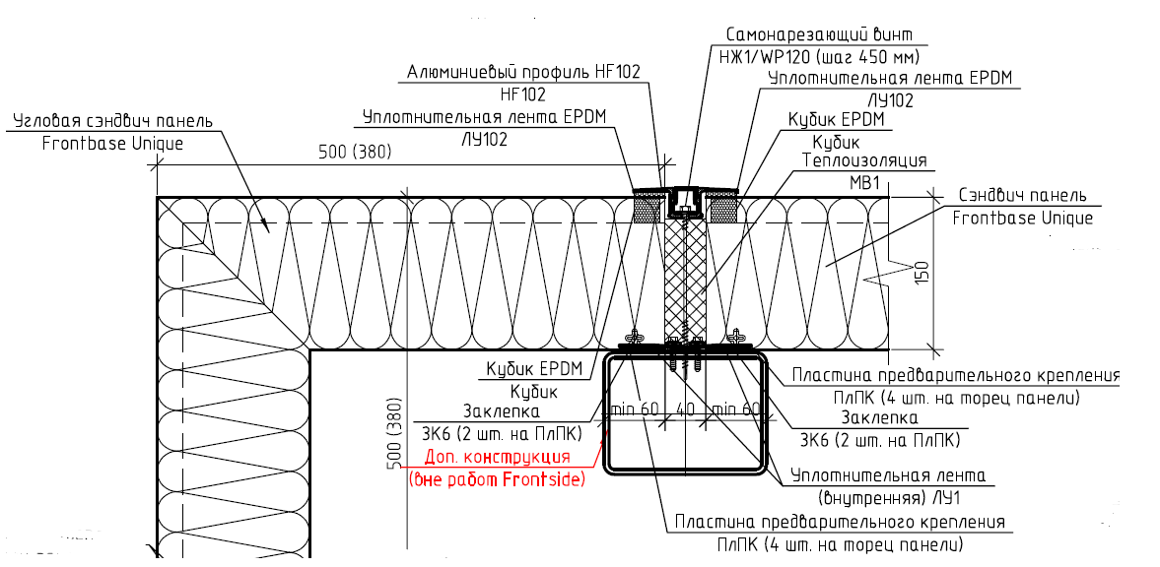
Рис. 4.1. Типовые узлы крепления фасадных сэндвич панелей к металлическим конструкциям (фахверкам) выполняется в соответствии с монтажными схемами поставщика панелей.

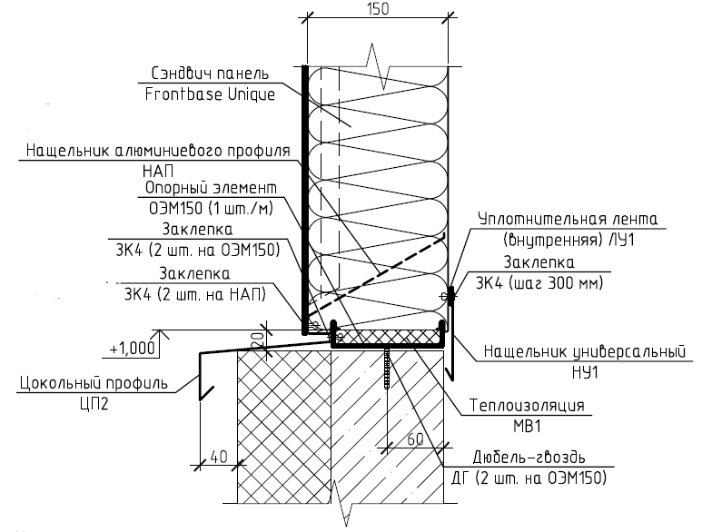
Рис. 4.2. Типовой узел крепления фасадных сэндвич панелей к цоколю.
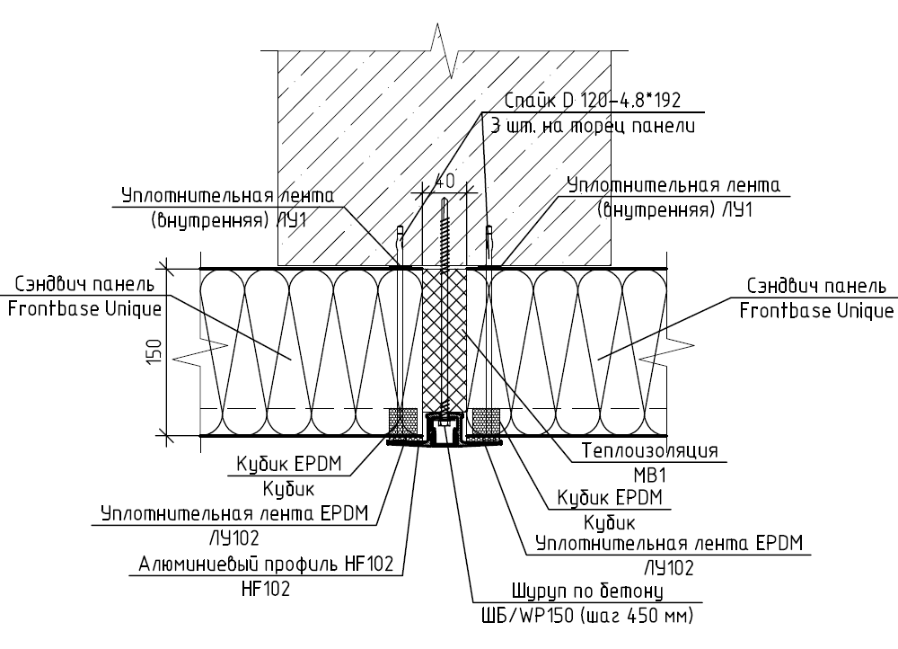
Рис. 4.3. Типовой узел крепления фасадных сэндвич панелей к жб колоннам здания.
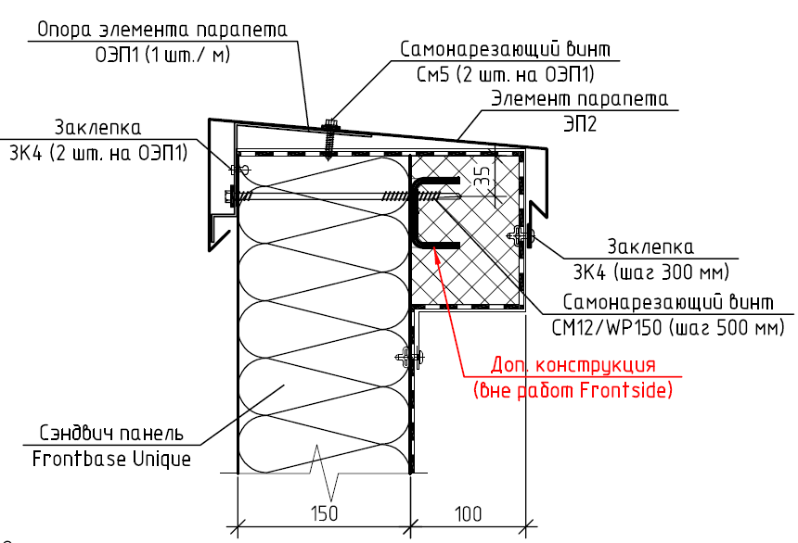
Рис. 4.4. Типовой узел крепления парапетных крышек.
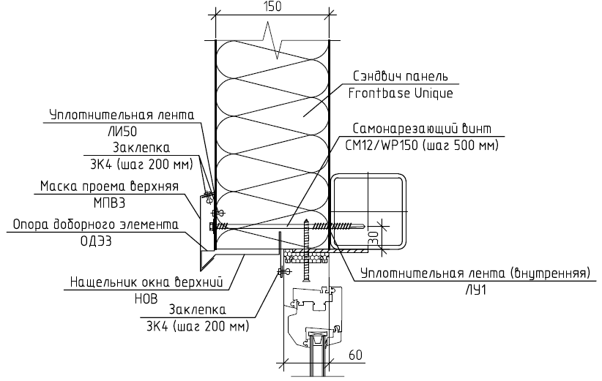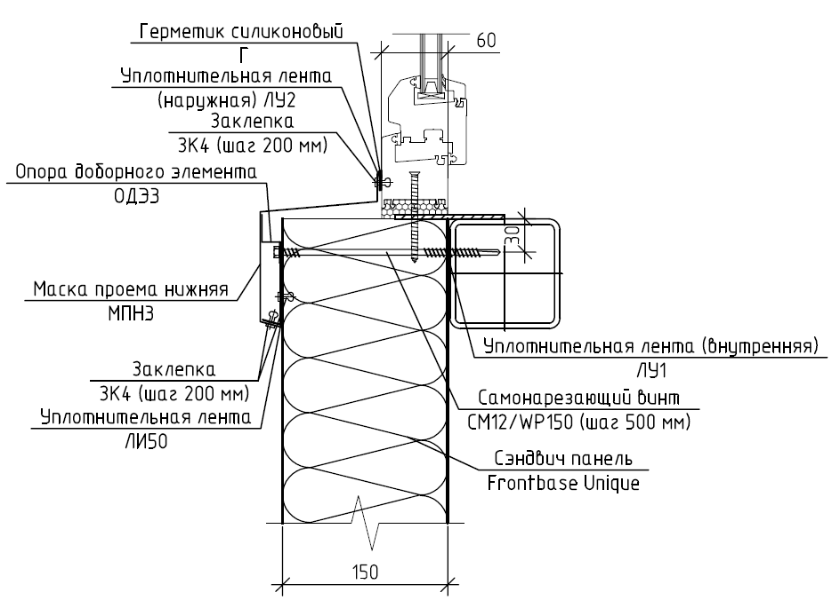
Рис. 4.5. Типовые узлы (варианты) крепления наружный фасонных элементов окон (нащельник верхний и нижний).
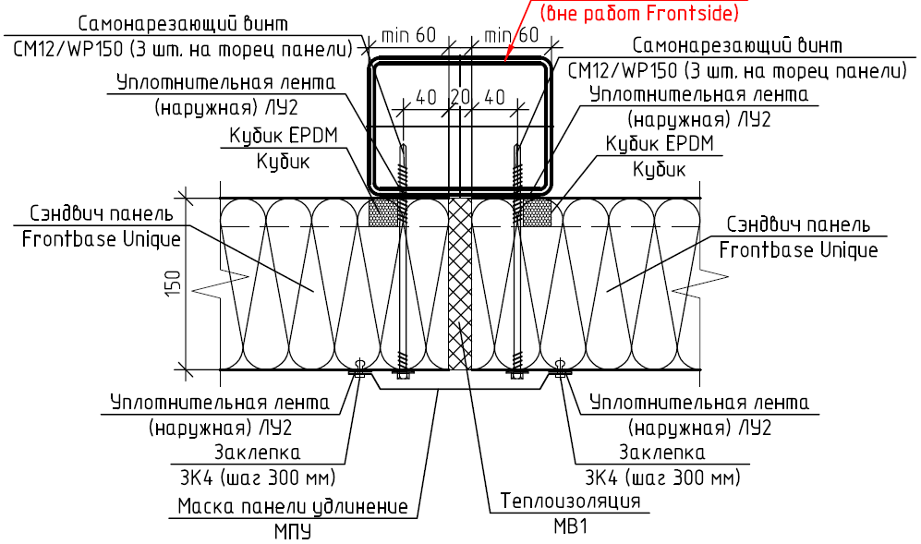
Рис. 4.6. Типовой узел крепления фасонных элементов на стыке сэндвич панелей внутренних перегородок.
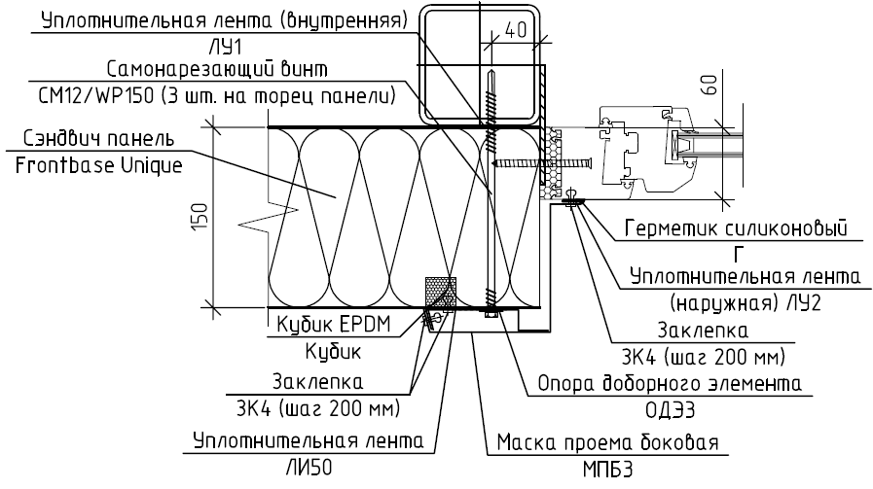
Рис. 4.7. Типовой узел крепления фасонных элементов у дверей, окон и ворот.
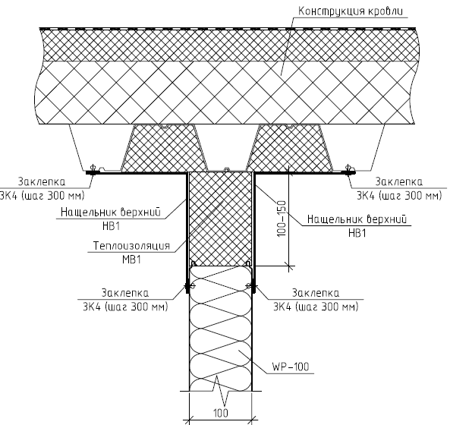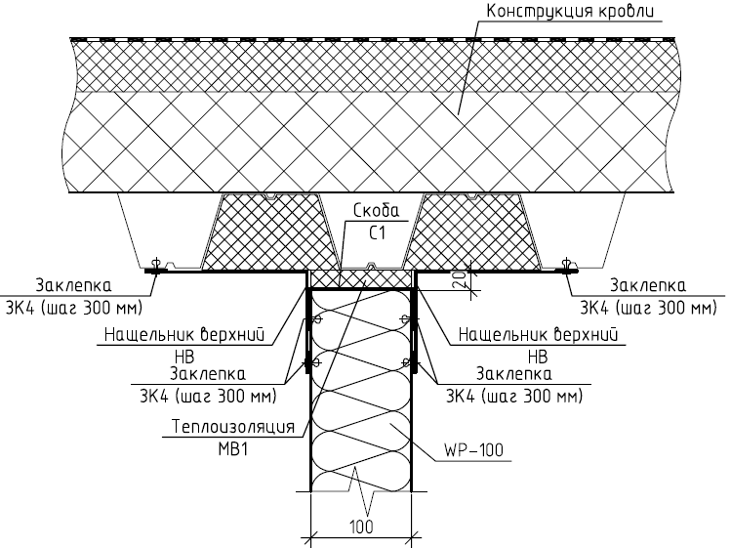
Рис.4 .8. Типовые узлы примыкания внутренних перегородок к кровле.
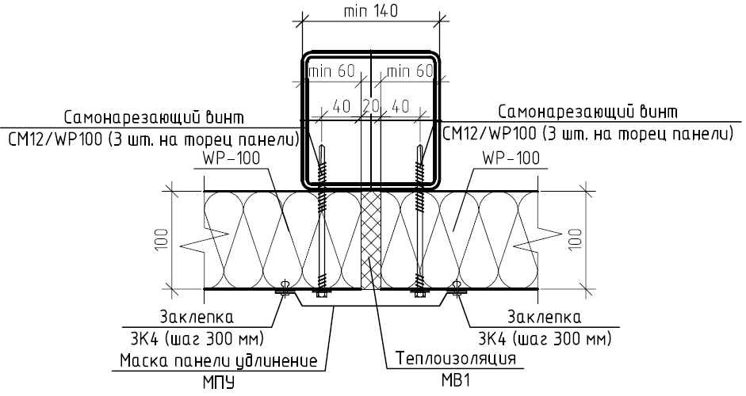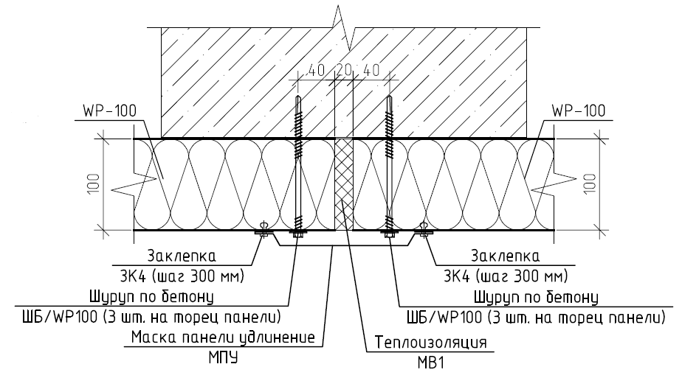
Рис. 4.9. Типовые узлы крепления сэндвич-панелей внутренних перегородок.

- Критерии приёмки выполненных работ:
- Сэндвич-панели должны быть смонтированы аккуратно и не должны иметь каких-либо царапин.
- Фасонные элементы должны плотно примыкать к сэндвич панелям, окнам, дверям, воротам и фахверковым элементам конструкции здания.
- Все щели в примыкания фасонных элементов к конструкциям здания должны быть надёжно заизолированы герметиком белого цвета изнутри помещения и бесцветным герметиком на фасадах здания.
- Объём сэндвич панелей принимается только после установки всех наличников на проёмы, заделки щелей, установки всех фасонных элементов.
- При производстве работ возможна поэтапная приёмка и сдача работ.

- Предоставление КП:
КП требуется предоставить в подписанном отсканированном виде в виде таблицы, оформленной на фирменном бланке, представленной ниже на Рис. 6.1.
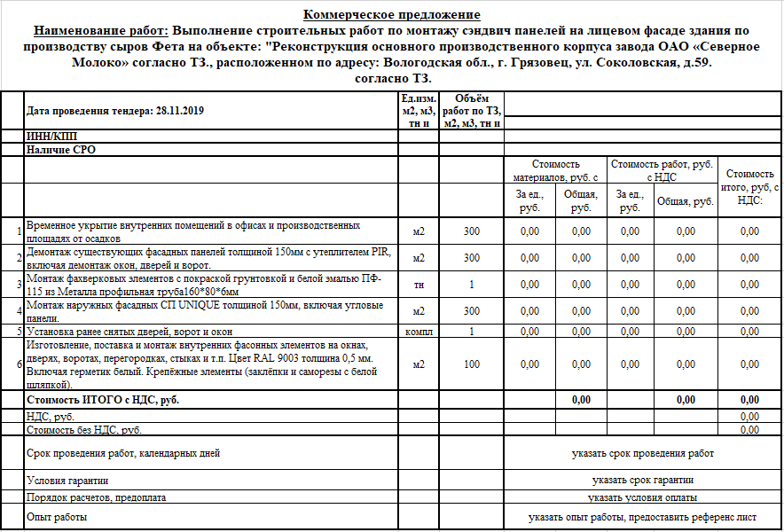
Рис. 6.1. Таблица для предоставления КП.

ТЗ подготовил:_____________________________________Верховцев Николай Андреевич
Ведущий инженер проекта
ОАО "Северное молоко"
Моб:+7-921-830-25-84
Почта: VerkhovtsevNA@milk35.ru
Skype: VerkhovtsevNA

ТЗ согласовано: ___________________подрядная организация ______________

